AS5600 编码器接入（含 I2C 排障与零点标定）
记录日期：2026-10-09
硬件：STM32F103（Cortex-M3，无 FPU），72MHz；AS5600 磁编码器（12 位）走 I2C1 重映射到 PB8/PB9
相关代码：myapp/Encoder.c/.h（新建）、myapp/Hardware_Driver.c/.h、myapp/bsp_system.h、myapp/scheduler.c/.h、myapp/Motor_Config.h、Core/Src/main.c、myapp/Vofa.c
结论一句话：按 G431 工程的分工接入编码器（读原始值放 Hardware_Driver，角度换算放 Encoder），
中途一颗坏芯片引起的 I2C 假象耽误了好几轮；换芯片后 Read_Err = 0，编码器链路与零点标定全部验证通过。
───────────────

1. 三步走的第一、二步
步 | 内容 | 状态
① | 接入编码器，用 VOFA / Watch 看数据 | ✅ 完成
② | 零点标定 | ✅ 完成（Phase = 3108）
③ | 接闭环 | 未开始

───────────────

2. 代码结构（照 G431 的分工）
G431 工程 | 本工程
Encoder.h/.c：Encoder_Typedef + Encoder_Param_Init + Encoder_UpData | 同名同字段（只把 float Theta/Theta_e 换成定点的 Theta_U16/Theta_e_U16）
Hardware_Driver.c：MT6701_ReadData() | AS5600_ReadData() ✓
Motor_Config.h：ENCODER_LINE / Pn | 同名（4096 / 7）
bsp_system.h include spi.h + Encoder.h | include i2c.h + Encoder.h
StateMachine.h 里显式 include Encoder.h | scheduler.h 同样处理

为什么 G431 的 `Encoder.c` 只有一个函数：因为"读传感器"在 Hardware_Driver.c 里，
Encoder.c 只做角度换算 ✓ 所以本工程也只有两个函数 ✓

关键换算（全程整数，零浮点）
uint32_t Temp = (state->Pulse_Data + state->Line - state->Phase) % state->Line;
state->Theta_U16 = (uint16_t)(((uint32_t)Temp << 16) / state->Line); /* 12位 -> uint16 一圈 */
state->Theta_e_U16 = (uint16_t)((uint32_t)state->Theta_U16 * state->MotorPn); /* 溢出即回绕 */
为什么不用 G431 的浮点写法：
 | G431 的写法 | 本工程
机械角 | (float)Temp / Line * 2π | 一次整数除法 + 移位
电角度 | fmod(Theta * Pn, 2π) | 一次整数乘法（uint16 溢出天然回绕）
实测代价 | 约 1100 cycle（浮点除法 307 + 双精度 fmod 612） | 约 30 cycle

而 AS5600 是 12 位，4096 × 16 = 65536 —— 一个 bit 都不浪费 ✓
───────────────

3. 实测验证

上电自检（换芯片后）
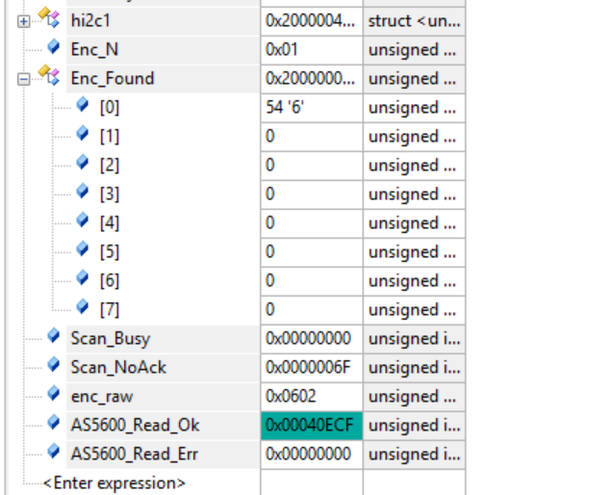
图 1 换芯片后的地址扫描：Enc_N = 1，Enc_Found[0] = 0x36，Read_Err = 0
Enc_N = 1 ← 总线上有 1 个器件
Enc_Found[0] = 0x36 ← AS5600 的正确地址（确认 12 位，ENCODER_LINE 4096 对）
Scan_Busy = 0 ← 总线正常释放
Scan_NoAck= 111 ← 112 - 1 = 111，自洽
enc_raw = 0x0602=1538 ← 真实角度值
Read_Ok = 265423，Read_Err = 0 ← ★ 零失败 ★

角度链路（用 VOFA 三次交叉验证）
Theta_e_U16 应该 = Theta_U16 × 7 mod 65536

24608 × 7 = 172256 → mod 65536 = 41184 ✓（实测 41184）
57184 × 7 = 400288 → mod 65536 = 7072 ✓（实测 7072）
19424 × 7 = 135968 → mod 65536 = 4896 ✓（实测 4896）
手转一圈 = 7 个电周期 ✓ → `Pn = 7` 实测确认（原来是占位猜测值）

标定后的原始值波形
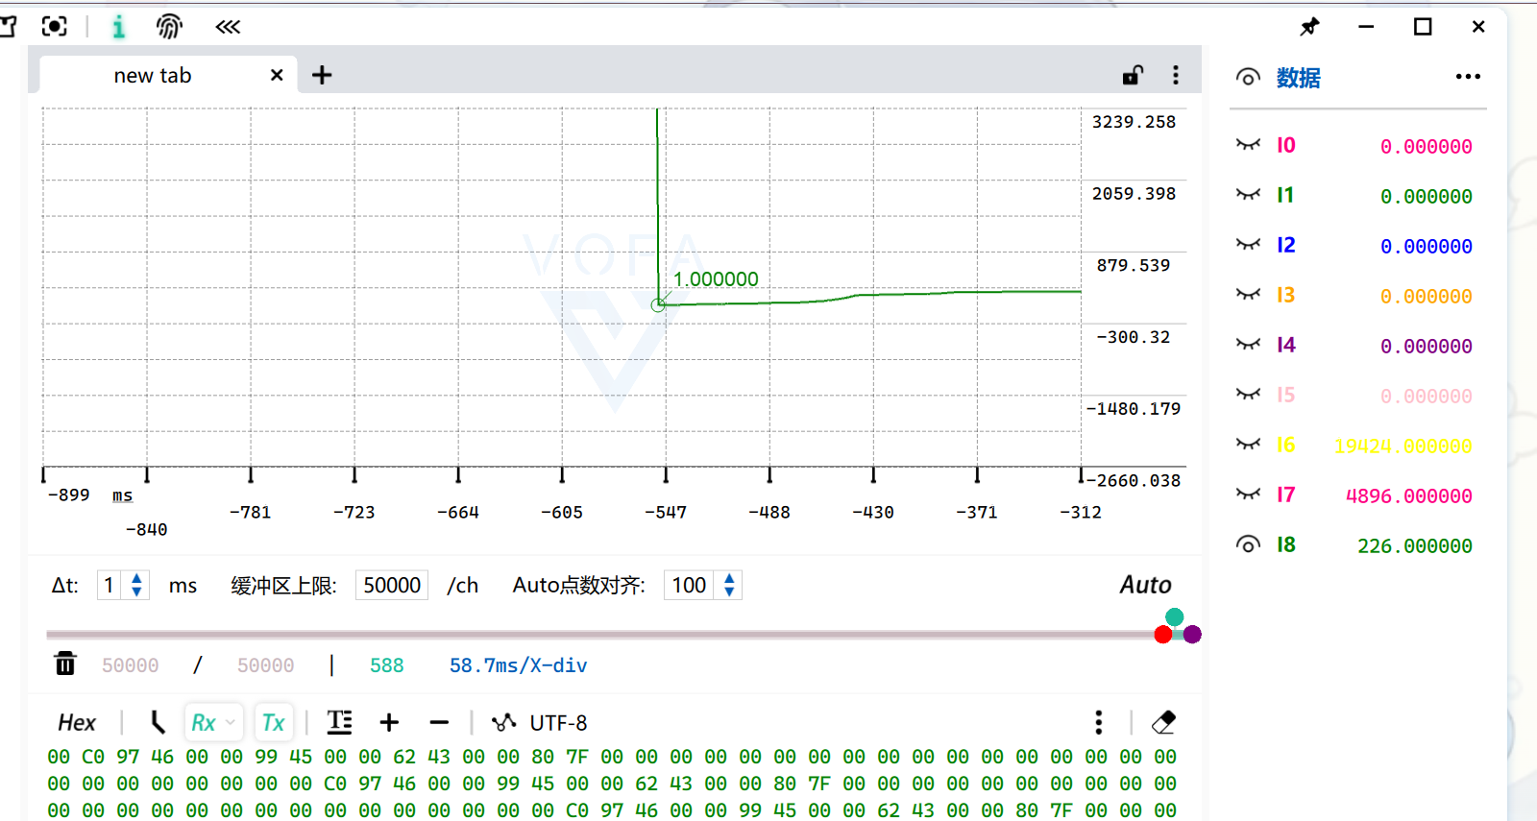
图 2 标定后手动转轴：Pulse_Data 从 3239 平滑降到 1，回绕点清晰
───────────────

4. 排障过程（这一段最值钱）

症状
Pulse_Data = 0x0000FFFF 恒不变 → 读失败
Theta_e_U16 = 65424 恒不变 → 角度是假的
hi2c1.ErrorCode: 一会 0x00，一会 0x04，一会 0x220

三个把人带偏的假象
① `ErrorCode = 0x00` 不等于成功 ✗
HAL_I2C_Mem_Read 的开头（本工程源码 stm32f1xx_hal_i2c.c:2693）：
if (hi2c->State == HAL_I2C_STATE_READY)
{
/* Wait until BUSY flag is reset */
if (I2C_WaitOnFlagUntilTimeout(hi2c, I2C_FLAG_BUSY, SET, ...) != HAL_OK)
{
return HAL_BUSY; /* ← 直接返回！ErrorCode 一个字都没动 */
}
...
hi2c->ErrorCode = HAL_I2C_ERROR_NONE; /* ← 只有走到这里才会被清零重算 */
总线上卡着的时候它直接 `return HAL_BUSY`，`ErrorCode` 保持上一次的值 ✗
所以"一会 0x00 一会 0x04"里那个 0x00 什么也不代表 ✗ —— 我们被它误导了好几轮。
② `0x220` = `WRONG_START` + `TIMEOUT`（源码 :3569）
SET_BIT(hi2c->Instance->CR1, I2C_CR1_START); /* 发出 START */
if (I2C_WaitOnFlagUntilTimeout(hi2c, I2C_FLAG_SB, RESET, ...) != HAL_OK)
{
if (READ_BIT(hi2c->Instance->CR1, I2C_CR1_START) == I2C_CR1_START)
hi2c->ErrorCode = HAL_I2C_WRONG_START; /* ← 0x200 */
含义是"我想发起始条件，但总线没释放" → 物理层被拉死 ✓
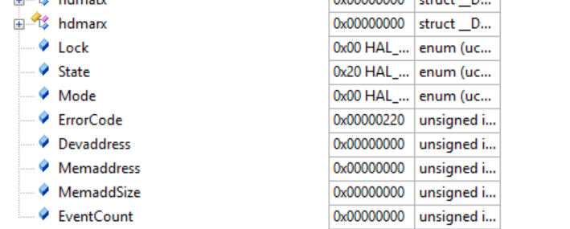
图 3 ErrorCode = 0x220 与 hi2c1 状态
③ 总线浮空的"全 1"数据会伪装成合法角度 ✗✗
rx[0] = 0xFF, rx[1] = 0xFF → (0xFF & 0x0F) << 8 | 0xFF = 0x0FFF = 4095
→ Theta_U16 = 4095 × 16 = 65520
→ Theta_e_U16 = 65520 × 7 mod 65536 = 65424 ← 和"读失败"的输出一模一样！
也就是说：读失败（返回 0xFFFF） 和 读成功但数据全 1，算出来的角度完全相同 ✗
屏幕上根本无法区分 ✓ 这个坑直接导致"为什么数值一直不变"的困惑 ✓

真正定位问题的手段：地址扫描 + 失败分类计数
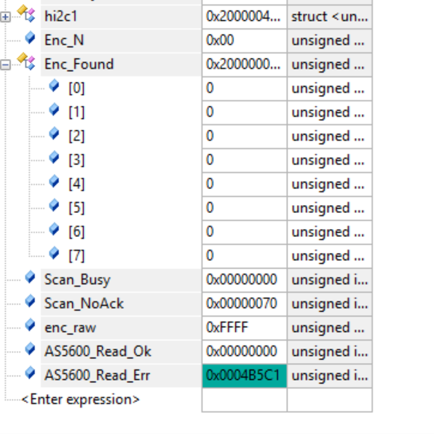
图 4 扫描诊断：Scan_Busy = 0，Scan_NoAck = 112 → 总线通了但全总线无人应答
Scan_Busy = 0 ← 总线每次都正常释放（上拉没问题）
Scan_NoAck = 112 ← 112 个合法地址全都"发出去了、没人应答"
Enc_N = 0
这一对数一步就把范围劈开了：
Scan_Busy | Scan_NoAck | 结论
≈112 | ≈0 | 总线被拉死 → 纯硬件（上拉/短路/没供电）
≈0 | ≈112 | 总线是通的，只是没有器件应答 → 芯片侧问题
Enc_N ≥ 1 |  | 找到器件，地址就是答案

由此排除了：上拉、MCU 的 I2C 配置与重映射、驱动/协议、地址写错 ✗
只剩：芯片供电 / 连线 / 接反 / 芯片坏 ✓ 最后确认是 芯片坏了 ✓

修复
换芯片 → 立刻 Enc_N = 1、Enc_Found[0] = 0x36、Read_Err = 0 ✓
（换之前 Read_Err = 0x4B5C1 = 308673 次失败）
───────────────

5. 零点标定

方法（d 轴对齐法）
① 目标速度 0 → V/F 角度锁死在 0（不需要写任何"模式切换"代码）
② Vd = 3.0, Vq = 0 → 电压矢量固定在 α 轴，转子被吸过去
③ 读 Pulse_Data → 这个原始计数就是 Phase
④ Phase 填回去 → 被吸住的位置电角度正好 = 0
⑤ Vd = 0, Vq = 2.0 → 改回运行用的 q 轴出力

⚠️ 两个必须记住的坑
坑一：标定必须用 `Vd`（d 轴），不能用 `Vq` ✗
标定设置 | θ=0 时矢量指向 | 标出来的"θ=0"含义 | 运行时（Vd=0,Vq=A）矢量落在
Vd=A, Vq=0 ✓ | +α | d 轴在 α ✓ 标准定义 | θ+90° = q 轴 → 有转矩 ✓
Vd=0, Vq=A ✗ | +β | d 轴在 β ✗ | θ+90° = d 轴 → 零转矩，电机不转 ✗✗

坑二：`Phase` 的单位是"原始计数"（0~4095） ✗
Temp = (state->Pulse_Data + state->Line - state->Phase) % state->Line;
↑ 原始计数 ↑ 所以必须也是原始计数
通道 | 单位 | 能当 Phase 吗
Pulse_Data | 0 ~ 4095 | ✓ 只有这个
Theta_U16 | 原始值 × 16 | ✗ 差 16 倍
Theta_e_U16 | ×16 再 ×7 且回绕过 | ✗ 差 112 倍，不可逆

实战教训：一开始错填了 Theta_e_U16 = 22368 ✗
反推：22368 = raw × 112 mod 65536 → raw = 1370 ✓ 验证 1370×16×7 mod 65536 = 22368 ✓
（所以能反推，但远不如直接读 `Pulse_Data` 省事 ✓）

一个容易被误会的现象：Pn=7 有 7 个等效吸附位置
3108 - 1370 = 1738 ≈ 3 × 585 （585 = 4096 ÷ 7，正好一个电周期）
转子有 7 对磁极，定子磁场只有一对 → 每转 51.43°（585 个计数）磁路完全重合 ✓
所以每次上电吸住的位置可能落在不同槽 ✗ → Phase 的机械值会差 585 的整数倍 ✓
电气上完全等价 ✓ 不必纠结 ✓

最终值
Encoder_Param_Init(&state->Encoder, ENCODER_LINE, 0, Pn, 3108);
/* ↑ Phase，原始计数 */
───────────────

6. I2C 速率与限频（CPU 账）
I2C 速率 | 一次 2 字节读 | 主循环"每圈都读" | 限频 1kHz
100 kHz | 0.49 ms | 吃光主循环 ✗ | 49% ✗
400 kHz | 0.12 ms | 吃光主循环 ✗ | 12% ✓

关键认识：阻塞式读的 CPU 占用 ≈ 100%（读的时候 CPU 全在等标志位 ✗）
只有"限频"能真正解决 ✓ —— 光提高 I2C 速率没用（循环会跟着变快、读的次数也变多 ✗）
/* 主循环：限频到 1kHz */
static uint32_t enc_tick = 0;
if((HAL_GetTick() - enc_tick) >= 1U)
{
enc_tick = HAL_GetTick();
uint16_t data = AS5600_ReadData();
if(data != 0xFFFF) { Encoder_UpData(&MotorSystem.Encoder,data); }
}

一个硬限制（决定第三步怎么做）
即使 400 kHz，编码器读也永远不能放进 FOC 中断 ✗
读一次 0.12 ms > FOC 周期 0.098 ms ✗ 放进去直接漏拍 ✓
推论：电角度只能在主循环以 1 kHz 级别更新 ✗
将来要让 10 kHz 的 FOC 用上它，必须做角度锁相环（PLL / 跟踪观测器） ✓

中断占用实测
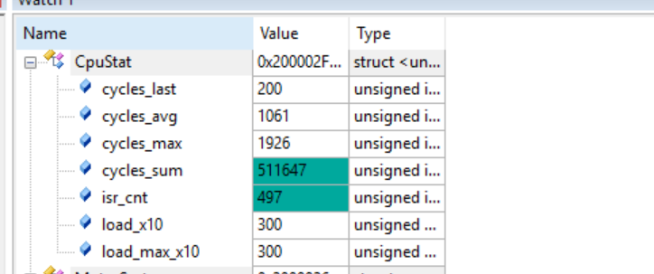
图 5 限频后 CpuStat：中断占用 30.0%
指标 | 之前 | 之后
cycles_avg | 1653 | 1061
单次 FOC | 3108 | 1922 cycle
cycles_max | 3192 | 1926
load_x10 | 469 | 300（30.0%）

⚠️ `CpuStat` 只测中断 ✗ —— 限频改的是主循环，所以这 30% 不是限频的直接效果 ✓
（它变化说明取指/代码状态变了：F1 在 72MHz 下有 2 个 flash 等待周期 + 预取缓冲 ✓）
一个有价值的目标：cycles_max = 1926，而"25 µs 延迟档"的边界是 1800 cycle
→ 只差 126 cycle（1.75 µs） ✓ 再省一点就能把执行器延迟从 49.5 µs 砍到 25 µs ✓
（对开环 V/F 无所谓，上电流环时才有意义 ✓）
───────────────

7. 遗留与下一步
① 两件没做的小事
· 磁铁自检 AS5600_CheckMagnet(&agc) → 期望返回 0、AGC 约 128
· 方向确认：正转时 Theta_U16 应上升，否则 Dir 改 1
② 第三步：接闭环
· 先做电压型 FOC + 编码器电角度（对应 G431 的 THETA_MODE_ENCODER）
· 需要加 Theta_Mode 三档切换（ZERO / VF / ENCODER），照 G431 的结构
· 起步无力 / 被吸住不转 → 检查 Phase 是否差 180°（±293 个计数，即半个电周期）
③ 高速与电流环的前提
1 kHz 的角度更新在 20 rad/s 时滞后 1.1° ✓，到 100 rad/s 就是 5.7° ⚠️
→ 角度锁相环（PLL）是把低速率绝对角度补成 10 kHz 平滑角度的标准做法 ✓
④ 已清理：myapp/AS5600.c/.h（早期版本的废弃空壳，未加入 Keil 工程）已在本提交中删除 ✓

